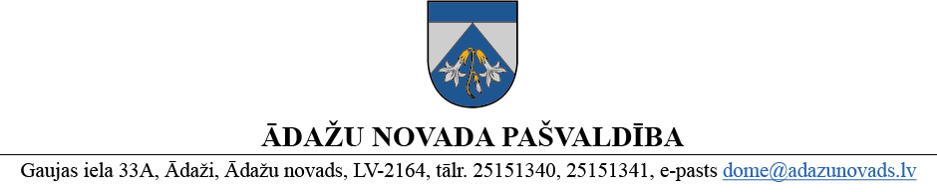

PROJEKTS uz 26.03.2025.

vēlamais datums izskatīšanai: IKSSK 02.04.2025.
domē: 24.04.2025.
sagatavotājs un ziņotājs: A.Timermane-Legzdiņa

LĒMUMS

Ādažos, Ādažu novadā

2025. gada 24. aprīlī Nr.«DOKREGNUMURS»

Par grozījumiem Ādažu novada pašvaldības domes 2024. gada 25. janvāra lēmumā Nr.4 “Par Interešu izglītības un neformālās izglītības programmu komisijas sastāva apstiprināšanu”

Ādažu novada pašvaldības domes 25.01.2024. saistošie noteikumi Nr. 1/2024 “Interešu izglītības programmu licencēšanas kārtība” nosaka, ka lēmumu par licences izsniegšanu, atteikumu izsniegt licenci, tās derīguma termiņa pagarināšanu vai anulēšanu pieņem pašvaldības domes izveidota Interešu izglītības un neformālās izglītības programmu komisija (turpmāk – Komisija).
Ministru kabineta 2023. gada 13. jūlija noteikumi Nr. 395 “Kārtība, kādā tiek izsniegtas atļaujas neformālās izglītības programmas īstenošanai” 2. punkts nosaka, ka atļaujas neformālās izglītības programmas īstenošanai izsniedz vai anulē tās administratīvās teritorijas pašvaldība, kuras administratīvajā teritorijā plānots īstenot, vai tiek īstenota programma vai tās daļa, vai kurā reģistrēts programmas īstenotājs, ja programmu pilnā apjomā plānots īstenot vai tā tiek īstenota attālināti vai tālmācībā.
Saskaņā ar pašvaldības 25.01.2024. nolikuma Nr. 4 “Interešu izglītības un neformālās izglītības programmu komisijas nolikums” 14. punktu, Komisija darbojas četru locekļu sastāvā.
Komisijā darbojas arī Centrālās pārvaldes Izglītības un jaunatnes nodaļas Izglītības satura un kvalitātes speciāliste Ligita Anspoka, kura no 2025. gada 20. janvāra atrodas prombūtnē. Komisija ierosina L.Anspokas vietā Komisijā iekļaut Izglītības un jaunatnes nodaļas izglītības speciālisti Ivandu Jakoveli, kura sniegusi savu piekrišanu.
Pamatojoties uz Pašvaldību likuma 10. panta pirmās daļas 13. punktu, 53. panta otro daļu, kā arī domes Izglītības, kultūras sporta un sociālās komitejas 02.04.2025. atzinumu, Ādažu novada pašvaldības dome
NOLEMJ:
- Veikt grozījumus Ādažu novada pašvaldības domes 25.01.2024. lēmumā Nr. 4 “Par Interešu izglītības un neformālās izglītības programmu komisijas sastāva apstiprināšanu” un izteikt 1.1. punktu šādā redakcijā:
“1.1. Ivanda JAKOVELE, Centrālās pārvaldes Izglītības un jaunatnes nodaļas izglītības speciāliste;”
- Pašvaldības izpilddirektoram veikt lēmuma izpildes kontroli.

Pašvaldības domes priekšsēdētāja K. Miķelsone

ŠIS DOKUMENTS IR ELEKTRONISKI PARAKSTĪTS AR DROŠU ELEKTRONISKO PARAKSTU UN SATUR LAIKA ZĪMOGU

Sadale:
@ Komisijas locekļiem, IJN, JIN, PSN, FIN

A.Timermane-Legzdiņa, 22452044

